北京中医药大学深圳医院龙岗（龙岗）库操作说明书
流程说明：
1.供应商扫码注册资质，一经注册，后续无需重复操作，即已在供应商库里；
2.注册后供应商进行项目选择和报名；
第一步：使用微信（手机号+实名认证）软件扫码提交个人信息，请确保个人信息无误，并作为本次服务的联系方式。
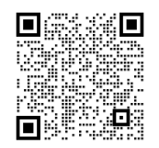
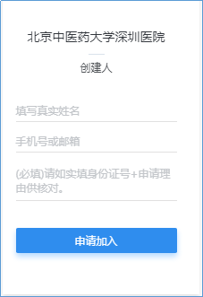
第二步：待审核通过之后，下载企业微信app，通过微信授权登录企业微信app，即可访问；
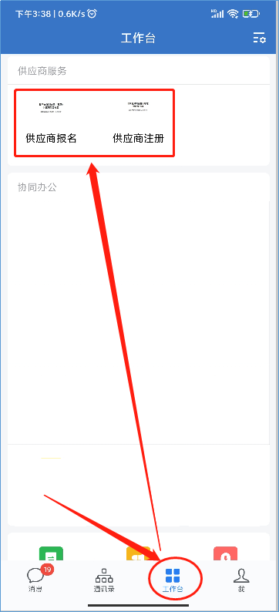
供应商填写注册需注意：
1.经营范围、注册地址、经营地址需明确填写
2.公司注册上传营业执照（且需填写有效期）
3.报名时上传相关资质和供应商法定代表人证明书、法定代表人身份证复印件及社保证明
4.文件命名请按照文件资质内容命名（如：营业执照、二类备案证、三类经营许可证等）
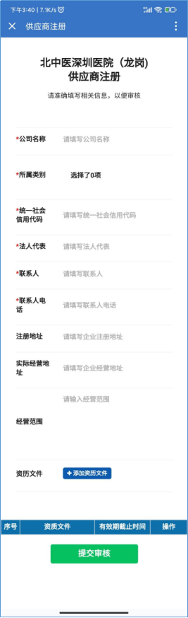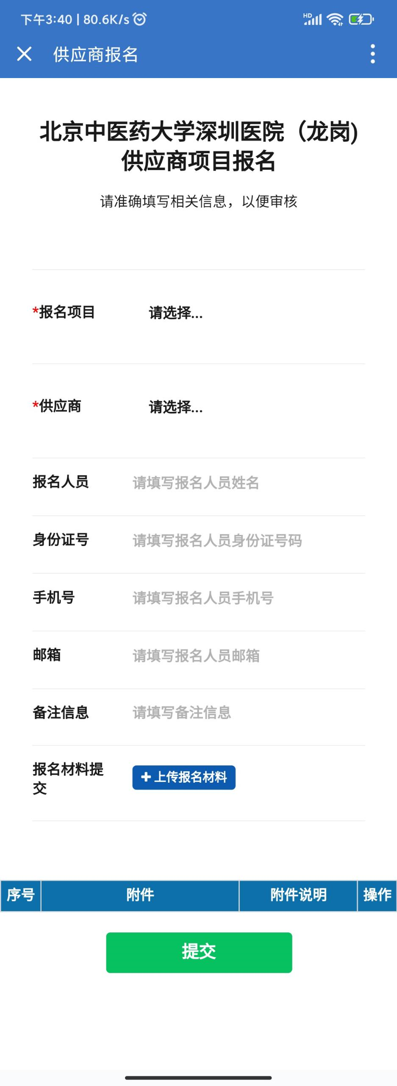
第三步：项目报名成功后收到提示
第四步：参标商手机会接收到项目报名成功的短信后，按照附件一交标书时间，按照规定时间内来我院北京中医药大学深圳医院（龙岗）科教楼招采办317室交采购文件正本交至李工处
注意：每一步的审核成功，手机都会接收到审核短信（审核时间为每天早上9点及下午4点，请耐心等待审核结果）如有疑问可以加qq：359525640（需备注公司名称）

